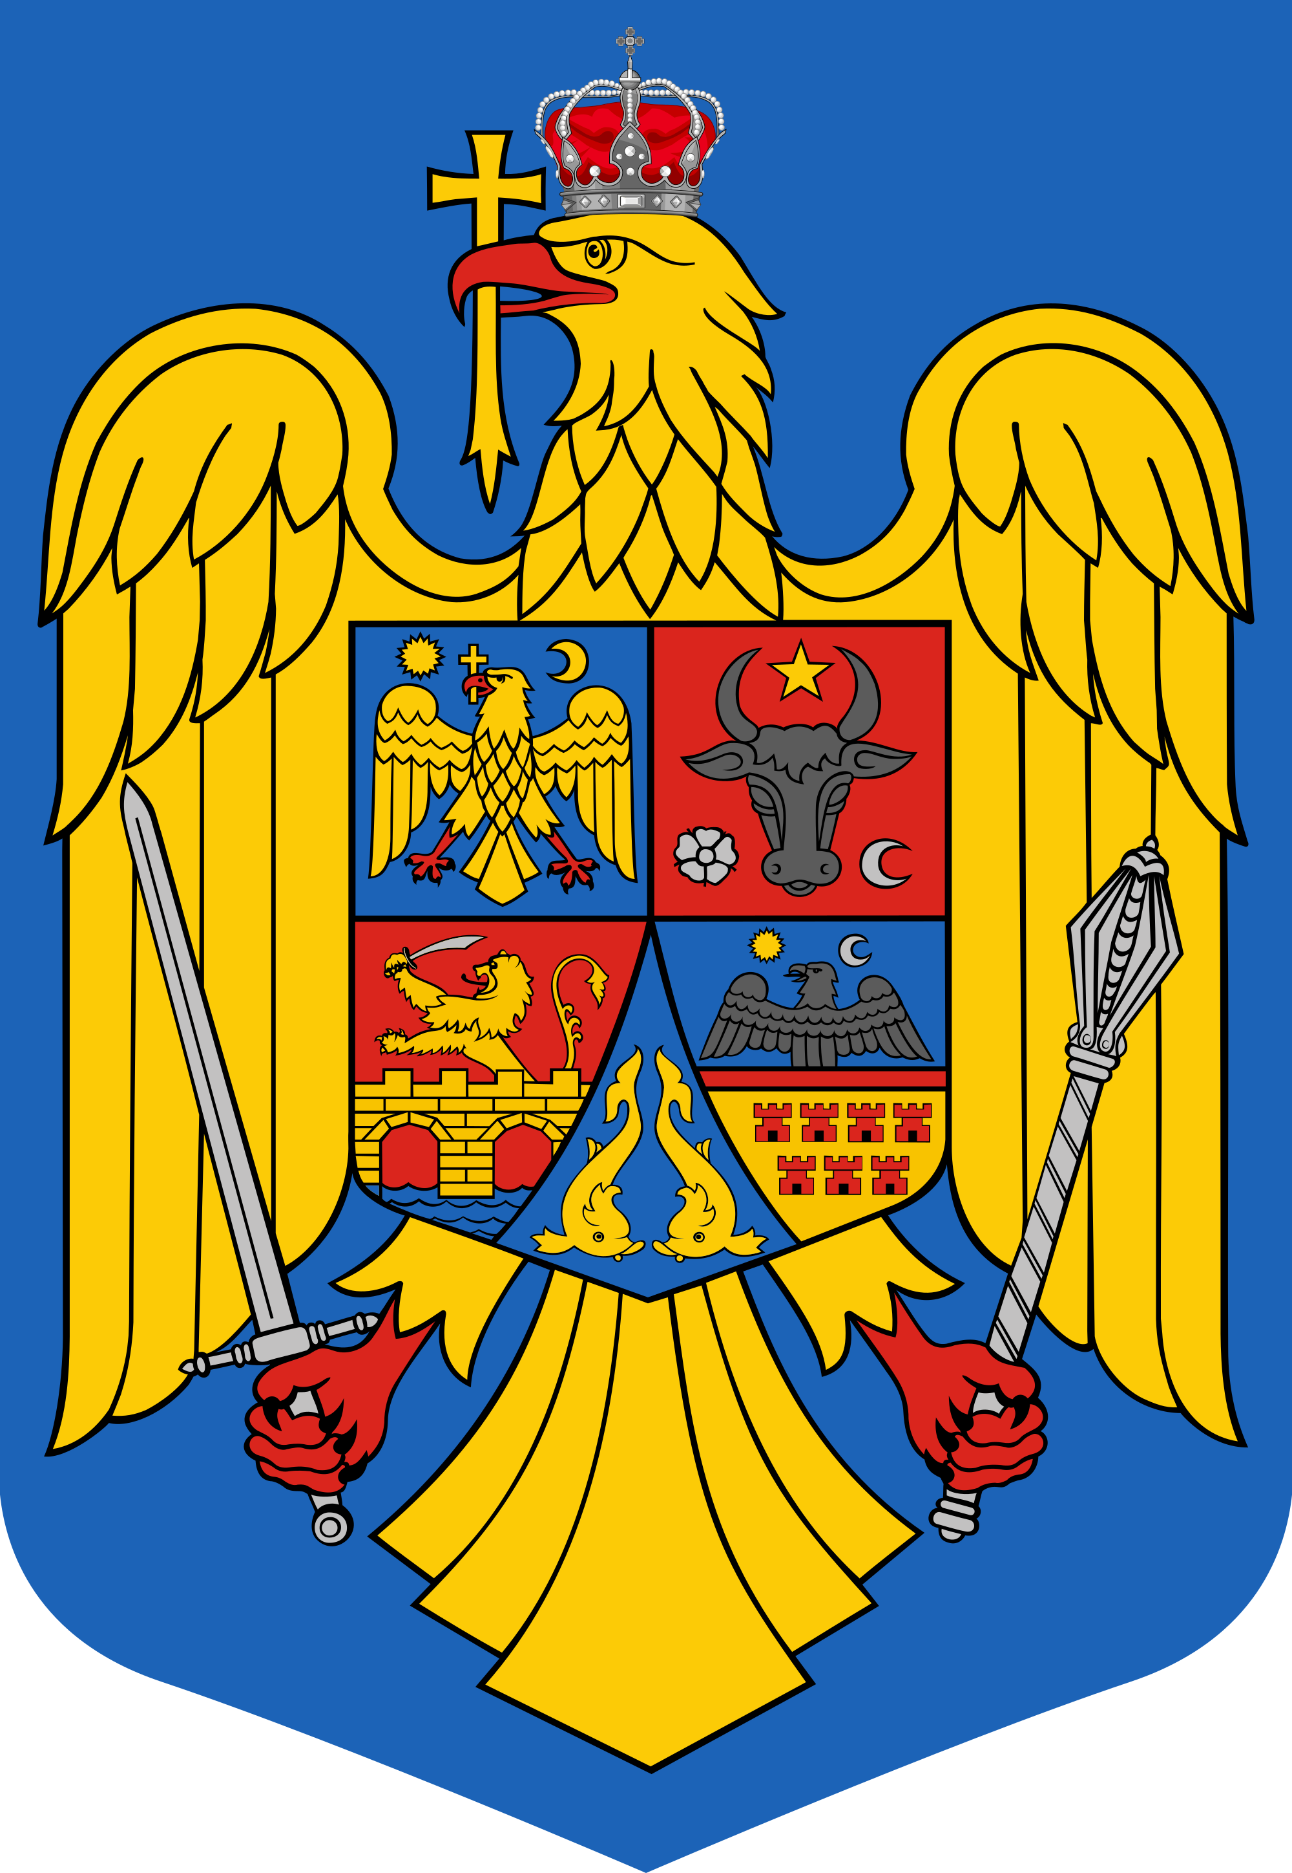

ROMÂNIA
JUDEŢUL MUREŞ
COMUNA FÂNTÂNELE
STAREA CIVILĂ
547235 Comuna Fântânele, sat Fântânele, nr. 124, Judeţul Mureş
Telefon/Fax: 0265 – 580112;

Email: fintinele@cjmures.ro

Nr. 254 din 3 iulie 2024 Oficiere: 13.07.2024
Ora: 13,00

P U B L I C A Ţ I E

Astăzi 3 iulie 2024 a fost înregistrată declaraţia de căsătorie a d-lui LEONARDO BATISTA VIEIRA BARROS, în vârstă de 24 ani, cu domiciliul în localitatea Rio Branco ,str. Estrada do Calafate nr.10 țara Brazilia şi a d-nei BARABÁS ORSOLYA în vârstă de 21 ani, cu domiciliul în localitatea Fântânele nr.485, judeţul Mureş.
În temeiul art.285 din Legea nr.287/2009 privind Codul civil, orice persoană poate face opoziție la această căsătorie , dacă are cunoştinţă de existenţa unei piedici legale , ori dacă alte cerinţe ale legii nu sunt îndeplinite.
Opunerea la căsătorie se va face în scris , cu arătarea dovezilor pe care se întemeiază , în termen de 10 zile de la data afişării publicaţiei.

Ofiţer de stare civilă
Szederjesi Rozalia

